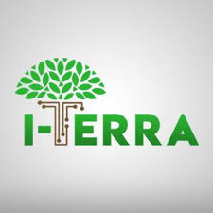
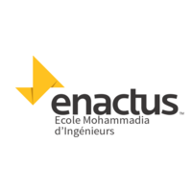
COMMUNIQUÉ DE PRESSE

DATE :

I-TERRA : L'AGRICULTURE MODERNE À PORTÉE DE MAIN
ENACTUS-EMI¹ LANCE LA STATION AGRICOLE D'IRRIGATION AUTOMATISÉE « I-TERRA », SPECIALEMENT CONCUE POUR LE MOYEN ET PETIT AGRICULTEUR.

L'équipe ENACTUS-EMI annonce le déploiement du projet I-TERRA, entreprenariat social qui a pour but de cibler, d'automatiser et d'optimiser l'irrigation des plantations à travers le Royaume du Maroc. I-TERRA est une station de contrôle agricole qui récolte plusieurs informations concernant le sol, notamment l’humidité de l’air et du sol, le rayonnement UV, la pression atmosphérique, et qui permet de contrôler automatiquement le système d'irrigation grâce à des algorithmes décisionnels d'intelligence artificielle et selon les données récoltées par ces capteurs.
L'agriculture constitue 14% du produit intérieur brut (PIB) national², représentant ainsi le plus grand pourvoyeur d'emploi au Maroc, et l'agriculture irriguée contribue à la production agricole nationale à hauteur de 45% (et de 70% en saison sèche). Néanmoins, le Maroc manque cruellement de ressources d'eau mobilisable, qui est d'environ 700m3/habitant/an. C'est pourquoi le développement du secteur d’irrigation agricole et l'amélioration de la gestion des méthodes hydro-agricoles restent un enjeu considérable à l’échelle du pays.
***
NOTRE OBJECTIF
Ce projet vise à moderniser l’agriculture traditionnelle en milieu rural et à améliorer les conditions de production du petit agriculteur. Le dispositif est facile à manier et accompagné d’un guide d’utilisation : ce dernier est précis, efficace, rentable dès les 12 premiers mois, et a une durée de vie moyenne de 10 ans. « I-terra » se distingue notamment de ses concurrents par son faible coût de lancement, soit 18000 dhs³.
NOTRE IMPACT
L’équipe ENACTUS-EMI, en partenariat avec l'association Al Wiam pour le développement durable et l'association Nalsya, a déjà implémenté 15 stations dans les régions du Gharb de Rhamna et de Ait Yacoub, pour un chiffre d’affaires total de 270000dhs. L’impact d’I-TERRA est aujourd’hui une réalité concrète, qui est apparue dès les premières ventes : le rendement agricole des exploitants a augmenté de 23%, en dégageant une économie majeure de 12540 KW d’énergie et de 110000 m³ d’eau.
***
Les enacteurs de l’école Mohammadia d’ingénieurs poursuivent actuellement une stratégie de commercialisation avec pour ambition de généraliser l’implémentation de la station I-TERRA dans toutes les stations du Royaume du Maroc ainsi que dans certains pays d’Afrique Sub-Saharienne (Gabon et Mali, en particulier).
***
Contacts :
TEAM LEADER :
Nom : Marouan Jouaidi
Téléphone : 0658640268 / e-mail : marouan.jouaidi@gmail.com
BUSINESS MANAGER :
Nom : Yousra Bellakhdar
Téléphone : 0652109434 / e-mail : yousrabellakhdar24@gmail.com

